Описание объекта муниципального имущества МО «Белосельское сельское поселение»

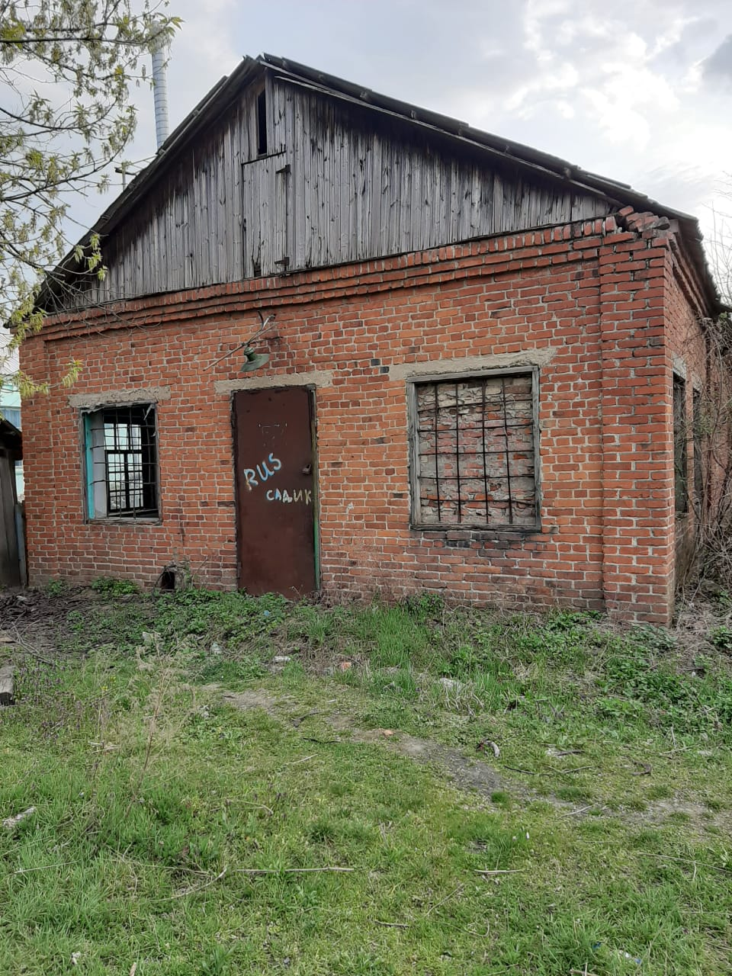Тип имущества (согласно сведениям ЕГРН): нежилое помещение

кадастровый номер – 01:03:1700038:25

Площадь – 99,9 кв.м.

Месторасположение: Республика Адыгея, Красногвардейский район,

с.Преображенское, ул.Ленина, 16б

год постройки – 1940 год

Наличие статуса объекта культурного наследия: отсутствует

Примечание – необходим капитальный ремонт

